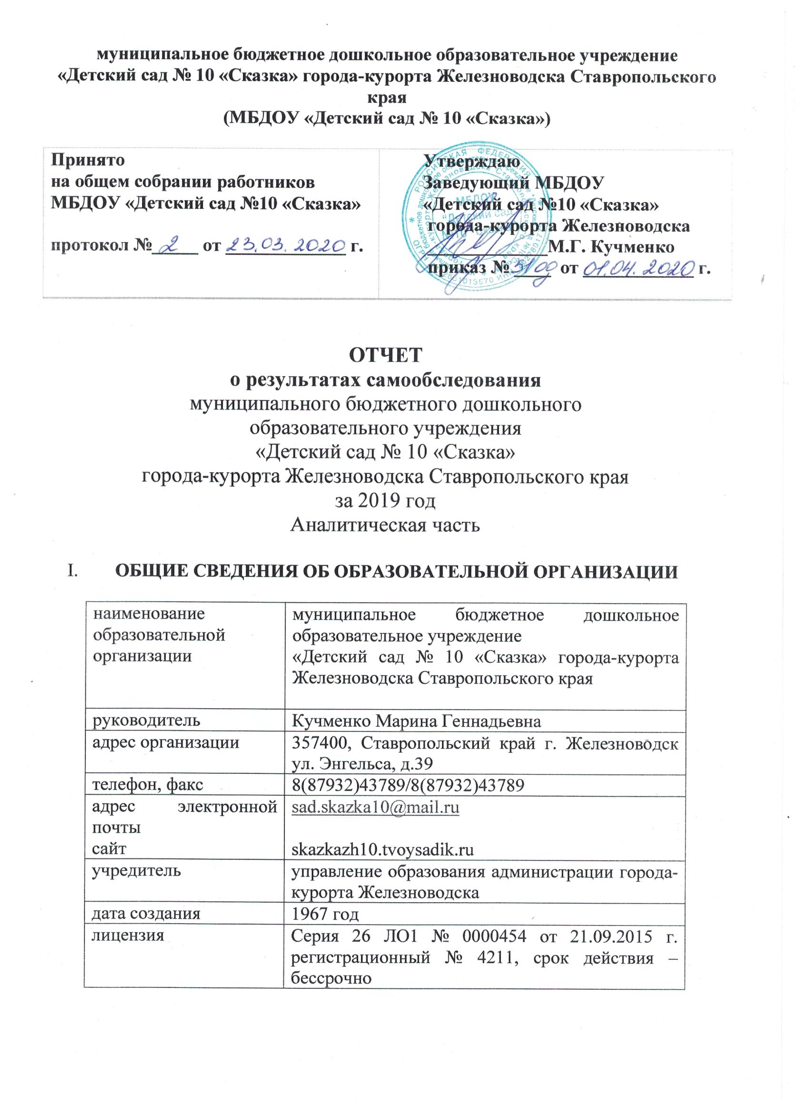

Детский сад расположен в городе-курорте Железноводске по ул. Энгельса 39, на пересечении улиц Энгельса и Проскурина. МБДОУ «Детский сад №10 «Сказка» находится в 7 метрах от автомобильной дороги, по которой осуществляет движение легковой и пассажирский транспорт. Близкое расположение к автобусной остановке позволяет беспрепятственно добираться воспитанникам в сопровождении родителей в детский сад в любое время года. До детского сада можно доехать на маршрутных автобусах 1,3,5,7. В окружении МБДОУ находятся учреждения: школы - музыкальная, базовая школа №1. В 300 метрах расположен парк «им. Говорухина».

*Режим работы*: пятидневная рабочая неделя (12 часов в сутки) – с 7.00 до 19.00 часов, выходные: суббота, воскресенье, праздничные дни.

Предметом деятельности МБДОУ «Детский сад № 10 «Сказка» города-курорта Железноводска Ставропольского края является формирование общей культуры, развитие физических, интеллектуальных, нравственных, эстетических и личностных качеств, формирование предпосылок учебной деятельности, сохранение и укрепление здоровья воспитанников.

Цель деятельности МБДОУ «Детский сад № 10 «Сказка» города-курорта Железноводска Ставропольского края - осуществление образовательной деятельности по образовательным программам дошкольного образования, присмотр и уход за детьми.

1. **СИСТЕМА УПРАВЛЕНИЯ ОРГАНИЗАЦИИ**

Управление детским садом осуществляется в соответствии с действующим законодательством и Уставом МБДОУ.

Управление МБДОУ строится на принципах единоначалия и коллегиальности. Коллегиальными органами управления являются: совет родителей, педагогический совет, общее собрание работников. Единоличным исполнительным органом является руководитель – заведующий.

1. **ОЦЕНКА ОБРАЗОВАТЕЛЬНОЙ ДЕЯТЕЛЬНОСТИ**

Образовательная деятельность в МБДОУ «Детский сад № 10 «Сказка» города-курорта Железноводска Ставропольского края организована в соответствии с Федеральным законом от 29.12.2012 № 273-ФЗ «Об образовании в Российской Федерации», ФГОС дошкольного образования, СанПиН 2.4.1.3049-13 «Санитарно-эпидемиологические требования к устройству, содержанию и организации режима работы дошкольных образовательных организаций».

Образовательная деятельность ведется на основании утвержденных основной образовательной программы МБДОУ «Детский сад № 10 «Сказка» (основана на примерной общеобразовательной программой дошкольного образования «От рождения до школы» под редакцией Н. Е. Вераксы, Т.С. Комаровой, М. А. Васильевой, ), адаптированной основной образовательной программой МБДОУ «Детский сад № 10 «Сказка» (основана на примерной адаптированной программе коррекционно-развивающей работы в логопедической группе детского сада для детей с тяжелыми нарушениями речи (общим недоразвитием речи) с 3 до 7 лет Н. В. Нищевой). Структура программ соответствует Приказу Минобрнауки России от 17.10.2013 N 1155 «Об утверждении федерального государственного образовательного стандарта дошкольного образования».

Детский сад посещают 279 воспитанников в возрасте от 3 до 8 лет. В настоящее время в МБДОУ «Детский сад №10 «Сказка» функционирует 9 групп общеразвивающей направленности и 3 группы компенсирующей направленности для детей с нарушениями речи:

|  |  |  |  |  |  |  |
| --- | --- | --- | --- | --- | --- | --- |
| **Группа** | 1  младшая | 2  младшая | Средняя | Старшая | Подготовительная | Всего детей |
| Неваляшки № 10 | 22 |  |  |  |  | 22 |
| Ладушки № 9 | 24 |  |  |  |  | 24 |
| Звездочки № 5 |  | 26 |  |  |  | 26 |
| Непоседы № 2 |  | 23 |  |  |  | 23 |
| Капитошки № 4 |  |  | 26 |  |  | 26 |
| Солнышко № 7 |  |  | 28 |  |  | 28 |
| Лучики № 3 |  |  |  | 28 |  | 28 |
| Почемучки №11 (компенсир. направ) |  |  |  | 15 |  | 15 |
| Капельки № 12  (компенсир. направ) |  |  |  | 15 |  | 15 |
| Семицветик № 8 |  |  |  |  | 32 | 32 |
| Улыбка № 6 |  |  |  |  | 28 | 28 |
| Теремок №1 (компенсир. направ) |  |  |  |  | 12 | 12 |
| Всего | 46 | 49 | 54 | 58 | 72 | 279 |

Уровень развития детей анализируется по итогам педагогической диагностики. Формы проведения диагностики:

- Диагностические занятия

- Диагностические срезы

- Наблюдения, итоговые занятия

Разработаны диагностические карты освоения ООП МБДОУ «Детский сад № 10 «Сказка» в каждой возрастной группе. Карты включают анализ уровня развития целевых ориентиров детского развития и качества освоения образовательных областей. В мае 2019 года педагоги детского сада проводили обследование воспитанников:

|  |  |  |  |  |  |  |  |  |  |  |  |
| --- | --- | --- | --- | --- | --- | --- | --- | --- | --- | --- | --- |
| Группа | возраст | Познавательное развитие | | Социально- коммуникативное  развитие | | Речевое развитие | | Художественно  -эстетическое  развитие | | Физическое развитие | |
| динамика | % освоения программы | динамика | % освоения программы | динамика | % освоения программы | динамика | % освоения программы | динамика | % освоения программы |
| Неваляшки | 2-3 года | 48% | 80% | 40% | 83% | 36% | 73% | 37% | 80% | 38% | 85% |
| Ладушки | 2-3года | 33% | 70% | 36% | 735 | 44% | 77% | 36% | 73% | 33% | 70% |
| Звездочки | 3-4года | 37% | 80% | 30% | 80% | 30% | 77% | 40% | 87% | 30% | 83% |
| Непоседы | 3 -4года | 40% | 87% | 47% | 80% | 40% | 73% | 33% | 80% | 44% | 77% |
| Капитошки | 4 -5года | 20% | 81% | 26% | 81% | 19% | 78% | 18% | 75% | 23% | 79% |
| Солнышко | 4-5 лет | 17% | 67% | 13% | 73% | 30% | 63% | 20% | 73% | 30% | 73% |
| Лучики | 5-6 лет | 21% | 98% | 24% | 94% | 37% | 97% | 31% | 98% | 15% | 82% |
| Почемучки | 5-6 лет | 26% | 83% | 26% | 86% | 33% | 80% | 36% | 83% | 20% | 83% |
| Капельки | 5-6 лет | 33% | 73% | 34% | 77% | 33% | 70% | 37% | 80% | 27% | 80% |
| Улыбка | 6-7 лет | 17% | 90% | 10% | 90% | 13% | 90% | 9% | 86% | 13% | 90% |
| Семицветик | 6-7 лет | 10% | 97% | 10% | 97% | 20% | 97% | 16% | 90% | 17% | 100% |
| Теремок | 6-7 лет | 23% | 90% | 20% | 87% | 16% | 83% | 23% | 83% | 17% | 80% |

Результаты педагогического анализа показывают преобладание детей с высоким и средним уровнями развития при прогрессирующей динамике на конец учебного года, что говорит о результативности образовательной деятельности в детском саду.

Воспитательная работа

Чтобы выбрать стратегию воспитательной работы в 2019 году проводился анализ состава семей воспитанников.

Характеристика семей по составу

|  |  |  |
| --- | --- | --- |
| состав семьи | количество семей | процент от общего количества семей воспитанников |
| полная | 249 | 89,2 |
| неполная с матерью | 30 | 11 |
| неполная с отцом | 0 | 0,0 |
| оформлено опекунство | 0 | 0,0 |

Характеристика семей по количеству детей

|  |  |  |
| --- | --- | --- |
| количество детей в семье | количество семей | процент от общего количества семей воспитанников |
| один ребенок | 102 | 36,5 |
| два ребенка | 136 | 48,7 |
| три и более детей | 35 | 12,5 |

Воспитательная работа строится с учетом индивидуальных особенностей детей, с использованием разнообразных форм и методов, в тесной взаимосвязи воспитателей, специалистов и родителей. Детям из неполных семей уделяется большее внимание в первые месяцы после зачисления в МБДОУ «Детский сад № 10 «Сказка» города-курорта Железноводска Ставропольского края.

Дополнительное образование

В МБДОУ «Детский сад №10 «Сказка» существует и активно функционирует система дополнительного образования, целью ее является гармоничное развитие личности каждого ребенка соответственно ее интересам и наклонностям.

Работа ведется по следующим направлениям: социально-педагогическая направленность, познавательная, художественная и физкультурно-спортивная. На протяжении всего года в детском саду функционировало 20 кружков: 10 бесплатных кружка («Мир волшебства», «Учимся играя», «В гостях у сказки», «Волшебная салфеточка», «Занимательная математика», «Волшебный квадрат», «Сказочная палитра», «Домисолька», «Почемучки», «Волшебная спиралька») и 10 платных кружков («Театральная студия» «Крепыш», «Калейдоскоп», «Умелые ручки», «Топотушки», «Хочу все знать», «Логоритмика», «Английский язык» «Консультативный пункт учителя-логопеда», «Консультация педагога психолога»). Было задействовано100% учащихся.

Полученные навыки и умения детей способствовали положительной динамике освоения образовательной программы МБДОУ «Детский сад №10 «Сказка». И дали возможность детям продемонстрировать их на открытых мероприятиях, выставках и реализовать себя, участвуя и побеждая во Всероссийских конкурсах.

1. **ОЦЕНКА ФУНКЦИОНИРОВАНИЯ ВНУТРЕННЕЙ СИСТЕМЫ ОЦЕНКИ КАЧЕСТВА ОБРАЗОВАНИЯ**

В МБДОУ «Детский сад № 10 «Сказка» города-курорта Железноводска Ставропольского края утверждено положение о внутренней системе оценки качества образования. Мониторинг качества образовательной деятельности в 2019 году показал хорошую работу педагогического коллектива по всем показателям Состояние здоровья и физическое развитие воспитанников удовлетворительные. Дети успешно осваивают образовательную программу в своей возрастной группе. Воспитанники подготовительной группы показали высокие показатели готовности к школьному обучению, все зачислены в школы. В течении года воспитанники детского сада успешно участвовали в конкурсах и мероприятиях различного уровня.

В конце 2019 года проводился мониторинг удовлетворенности родителей качеством образовательных услуг в МБДОУ «Детский сад № 10 «Сказка» города-курорта Железноводска Ставропольского края

|  |  |  |  |  |
| --- | --- | --- | --- | --- |
| утверждение | степень согласия, % | | | |
| да | от части | не знаю | нет |
| удовлетворены ли вы организацией быта детского сада | 92 | 0,8 | 0,0 | 0,0 |
| удовлетворены ли вы организацией образовательного процесса | 96 | 0,4 | 0,0 | 0,0 |
| удовлетворены ли вы организацией дополнительного образования | 92 | 0,8 | 0,0 | 0,0 |
| удовлетворены ли вы психологическим климатом | 88,4 | 11,6 | 0,0 | 0,0 |

Анкетирование родителей показало высокую степень удовлетворенности качеством предоставляемых услуг.

1. **ОЦЕНКА КАДРОВОГО ОБЕСПЕЧЕНИЯ**

Дошкольное образовательное учреждение укомплектовано кадрами на 90%. Всего в учреждении 18 педагогов: 14 воспитателей, старший воспитатель, педагог-психолог, 2 учитель-логопед, 2 музыкальных работника. Все специалисты имеют соответствующее образование. Коллектив стабильный, сплоченный. Профессиональный уровень педагогов достаточно высокий, работоспособный, перспективный.

Ведется систематический контроль над своевременным прохождением аттестации, курсовой подготовкой, самообразованием педагогов, качеством воспитательно-образовательного процесса. Для повышения квалификации педагогов в МБДОУ используются следующие формы:

• мастер-классы

• семинары

• разнообразные выставки (пособий, дидактических материалов, продуктов детского творчества, совместного творчества детей и взрослых);

• участие в работе методических объединений.

• проведение заседаний Педагогического совета в форме деловых игр.

Квалификационный уровень педагогов МБДОУ «Детский сад № 10 «Сказка»

|  |  |  |  |  |
| --- | --- | --- | --- | --- |
| период | всего  педагогических  работников | имеющие  высшую  квалификационную  категорию | имеющие  первую  квалификационную  категорию | аттестованных  на соответствие |
| 2019 | 18 | 5 | 5 | 1 |

Образовательный уровень педагогов МБДОУ «Детский сад № 10 «Сказка»

|  |  |  |  |
| --- | --- | --- | --- |
| период | всего  педагогических работников | с высшим образованием | со средне-специальным образованием |
| 2019 | 18 | 15 | 3 |

В детском саду созданы условия для самореализации каждым педагогом своих профессиональных возможностей, членов коллектива отличает высокая мотивированность на качественный труд. Сложившиеся система повышения квалификации педагогических кадров положительно влияет на качество воспитательно-образовательного процесса с детьми. Позволяет обобщать опыт своей работы, внедрять нетрадиционные технологии и методики обучения, воспитания и развития детей.

**VI. ОЦЕНКА УЧЕБНО-МЕТОДИЧЕСКОГО И БИБЛИОТЕЧНО-ИНФОРМАЦИОННОГО ОБЕСПЕЧЕНИЯ**

В детском саду библиотека является частью методической службы. Библиотечный фонд располагается в методическом кабинете, кабинетах специалистов, группах детского сада. Библиотечный фонд представлен методической литературой по всем образовательным областям ООП детского сада, детской художественной литературой, периодическим изданиям. В каждой группе имеется банк необходимых учебно-методических пособий. Ежегодно методическая база пополняется.

Оборудование и оснащение методического кабинета достаточно для реализации образовательных программ. В методическом кабинете созданы условия для возможности организации совместной деятельности педагогов.

В детском саду учебно-методическое и информационное обеспечение достаточное для организации образовательной деятельности и эффективной реализации образовательных программ.

1. **ОЦЕНКА МАТЕРИАЛЬНО-ТЕХНИЧЕСКОЙ БАЗЫ**

В детском саду сформирована материально-техническая база для реализации образовательных программ, жизнеобеспечения и развития детей. В детском саду оборудованы помещения:

Групповые помещения – 12

Кабинет заведующего – 1

Методический кабинет – 1

Музыкальный зал – 1

Физкультурный зал - 1

Пищеблок – 1

Прачечная – 1

Медицинский кабинет – 1

Кабинет педагога-психолога - 1

Кабинет учителя-логопеда - 1

При создании предметно-развивающей среды воспитатели учитывают возрастные, индивидуальные особенности детей своей группы. Оборудованы групповые комнаты, включающие игровую, познавательную, обеденную зоны.

В 2019 году детский сад провел текущий ремонт 12 групп, 1 спального помещения, пищеблока.

Материально-техническое состояние детского сада и территории соответствует действующим санитарно-эпидемиологическим требованиям к устройству, содержанию и организации режима работы, правилам пожарной безопасности, требованиям охраны труда.

**Показатели деятельности ДОУ**

|  |  |  |
| --- | --- | --- |
| **№ п/п** | **Показатели** | **Единица**  **измерения** |
| 1. | Образовательная деятельность |  |
| 1.1 | Общая численность воспитанников, осваивающих образовательную программу дошкольного образования, в том числе | 279 |
| 1.1.1 | В режиме полного дня (8-12 часов) | 279 |
| 1.1.2 | В режиме кратковременного пребывания (3-5 часов) | - |
| 1.1.3 | В семейной дошкольной группе | - |
| 1.1.4 | В форме семейного образования с психолого-педагогическим сопровождением на базе дошкольной образовательной организации | - |
| 1.2 | Общая численность воспитанников в возрасте до 3 лет | 46 |
| 1.3 | Общая численность воспитанников в возрасте от 3 до 8  лет | 233 |
| 1.4 | Численность/удельный вес численности воспитанников в общей численности воспитанников, получающих услуги присмотра и ухода: | - |
| 1.4.1 | В режиме полного дня (8-12 часов) | - |
| 1.4.2 | В режиме продлённого дня (12ч) | - |
| 1.4.3 | В режиме круглосуточного пребывания | - |
| 1.5 | Численность/удельный вес численности воспитанников с ограниченными возможностями здоровья в общей численности воспитанников, получающих услуги: (ОНР) | 42  15 % |
| 1.5.1 | По коррекции недостатков в физическоми (или) психическом развитии | - |
| 1.5.2 | По освоению образовательной программы дошкольного образования | 42 |
| 1.5.3 | По присмотру и уходу | - |
| 1.6 | Средний показатель пропущенных дней при посещении дошкольной образовательной организации по болезни на одного воспитанника | 6,3 |
| 1.7 | Общая численность педагогических работников, в том числе: | 18 |
| 1.7.1 | Численность/удельный вес численности педагогических работников, имеющих высшее образование | 15  83,3% |
| 1.7.2 | Численность/удельный вес численности педагогических работников, имеющих высшее образование педагогической направленности (профиля) | 15  83,3% |
| 1.7.3 | Численность/удельный вес численности педагогических работников, имеющих среднее профессиональное образование | 3 |
| 1.7.4 | Численность/удельный вес численности педагогических работников, имеющих среднее профессиональное образование педагогической направленности (профиля) | 3  16,6% |
| 1.8 | Численность/удельный вес численности педагогических работников, которым по результатам аттестации присвоена квалификационная категория, в общей численности педагогических работников, в том числе: | 10  55,5% |
| 1.8.1 | Высшая | 5 |
| 1.8.2. | Первая | 5 |
| 1.9 | Численность/удельный вес численности педагогических работников в общей численности педагогических работников, педагогический стаж работы которых составляет: |  |
| 1.9.1 | До 5 лет | 4/17,4 |
| 1.9.2 | Свыше 30 лет | 3/1,3 |
| 1.10 | Численность/удельный вес численности педагогических работников в общей численности педагогических работников в возрасте до 30 лет | 8 |
| 1.11 | Численность/удельный вес численности педагогических работников в общей численности педагогических работников в возрасте от 55 лет | 2 |
| 1.12 | Численность/удельный вес численности педагогических и административно-хозяйственных работников, прошедших за последние 5 лет повышение квалификации/профильную переподготовку по профилю педагогической деятельности или иной осуществляемой в образовательной организации деятельности, в общей численности педагогических и административно-хозяйственных работников | 25, 100 % |
| 1.13 | Численность/удельный вес численности педагогических и административно-хозяйственных работников, прошедших повышение квалификации по применению в образовательном процессе федеральных государственных образовательных стандартов в общей численности педагогических и административно-хозяйственных работников | 25, 100 % |
| 1.14 | Соотношение «педагогический работник/воспитанник» в дошкольной образовательной организации | 18/279 |
| 1.15 | Наличие в образовательной организации следующих педагогических работников: |  |
| 1.15.1 | Музыкального руководителя | Да |
| 1.15.2 | Инструктора по физической культуре | да |
| 1.15.3 | Учителя-логопеда | Да |
| 1.15.4 | Логопеда | Нет |
| 1.15.5 | Учителя-дефектолога | Нет |
| 1.15.6 | Педагога-психолога | Да |
| 2. | Инфраструктура |  |
| 2.1 | Общая площадь помещений, в которых осуществляется образовательная деятельность, в расчёте на одного воспитанника | 6,7 м2 |
| 2.2 | Наличие физкультурного зала | да |
| 2.3 | Наличие музыкального зала | Да |
| 2.4 | Наличие прогулочных площадок, обеспечивающих физическую активность и разнообразную игровую деятельность воспитанников на прогулке | Да |

Анализ показателей указывает на то, что детский сад имеет достаточную инфраструктуру, которая соответствует требованиям СанПиН 2.4.1.3049-13 и позволяет реализовывать образовательные программы в полном объеме в соответствии с ФГОС ДО.

Детский сад укомплектован достаточным количеством педагогических и иных работников, которые имеют высокую квалификацию и регулярно проходят повышение квалификации, что обеспечивает результативность образовательной деятельности.